

**定期的に受けましょう**

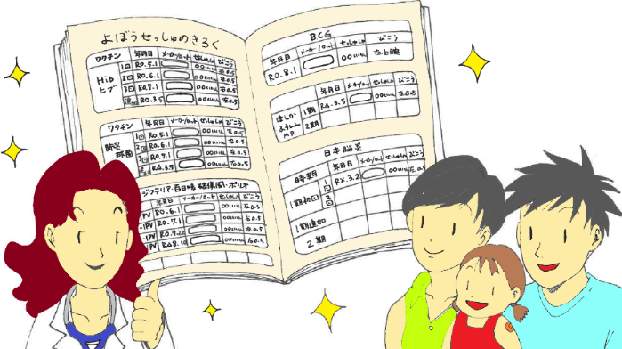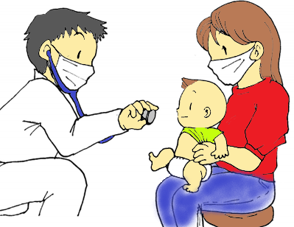

R2年 9月作成

八王子市・八王子市医師会

大横保健福祉センター TEL 042-625-9200　FAX 042-627-5887

東浅川保健福祉センター TEL 042-667-１33１ FAX 042-667-7829

南大沢保健福祉センター TEL 042-679-2205　FAX 042-679-2214

**<問い合わせ先>**

**日々の生活を支える健康を応援しています**

コロナ対策のために生活様式が変化した

この時期を健康で過ごしましょう

**予防接種は予定通り**

**接種しましょう**

**乳幼児健診は予定通り**

**受けましょう**